Магомедова Халимат

1) Название: Применение принципа инверсии зависимостей в C# Windows Forms

2) Цели:

1.Ознакомиться с принципом инверсии зависимостей.

2.Научиться использовать инъекцию зависимостей в C#.

3.Создать простое приложение на Windows Forms.

3)

|  |  |  |
| --- | --- | --- |
| Название элемента | Name | Использование |
| Button | btnEmail | Отправить Email |
| Button | btnSMS | Отправить SMS |
| Textbox | txtMessage | для ввода сообщения |

4) Интерфейс

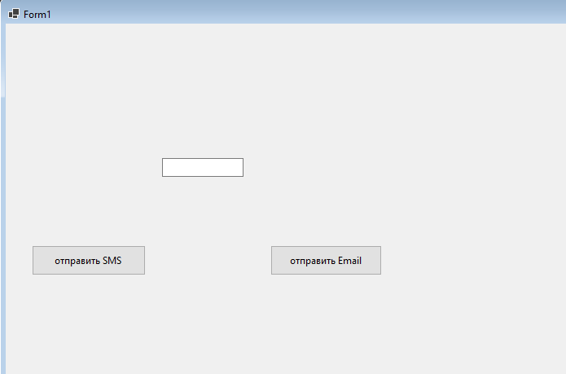

5) листинг программы

//Создание интерфейса

public interface INotifier

{

void Notify(string message);

}

//создание классов EmailNotifier и SmsNotifier реализующие интерфейс INotifier

public class EmailNotifier: INotifier

{

public void Notify(string message)

{

MessageBox.Show($"Email notification^{message}");

}

}

public class SmsNotifier:INotifier

{

public void Notify(string message)

{

MessageBox.Show($"SMS notification:{message}");

}

}

//создание класса NotificationService

public class NotificationService

{

private readonly INotifier _notifier;

public NotificationService(INotifier notifier)

{

_notifier = notifier;

}

public void SendNotification(string message)

{

_notifier.Notify(message);

}

}

//обработчик события кнопки отправить Email

private void btnEmail_Click(object sender, EventArgs e)

{

INotifier notifier = new EmailNotifier();

NotificationService notificationService = new NotificationService(notifier);

notificationService.SendNotification(txtMessage.Text);

}

// обработчик события кнопки отправить SMS

private void btnSms_Click(object sender, EventArgs e)

{

INotifier notifier = new SmsNotifier();

NotificationService notificationService = new NotificationService(notifier);

notificationService.SendNotification(txtMessage.Text);

}